动态AI agent（分类和标签）
给动态内容打分类（1个）和标签（5个），用非思考模式模型直接输出结果
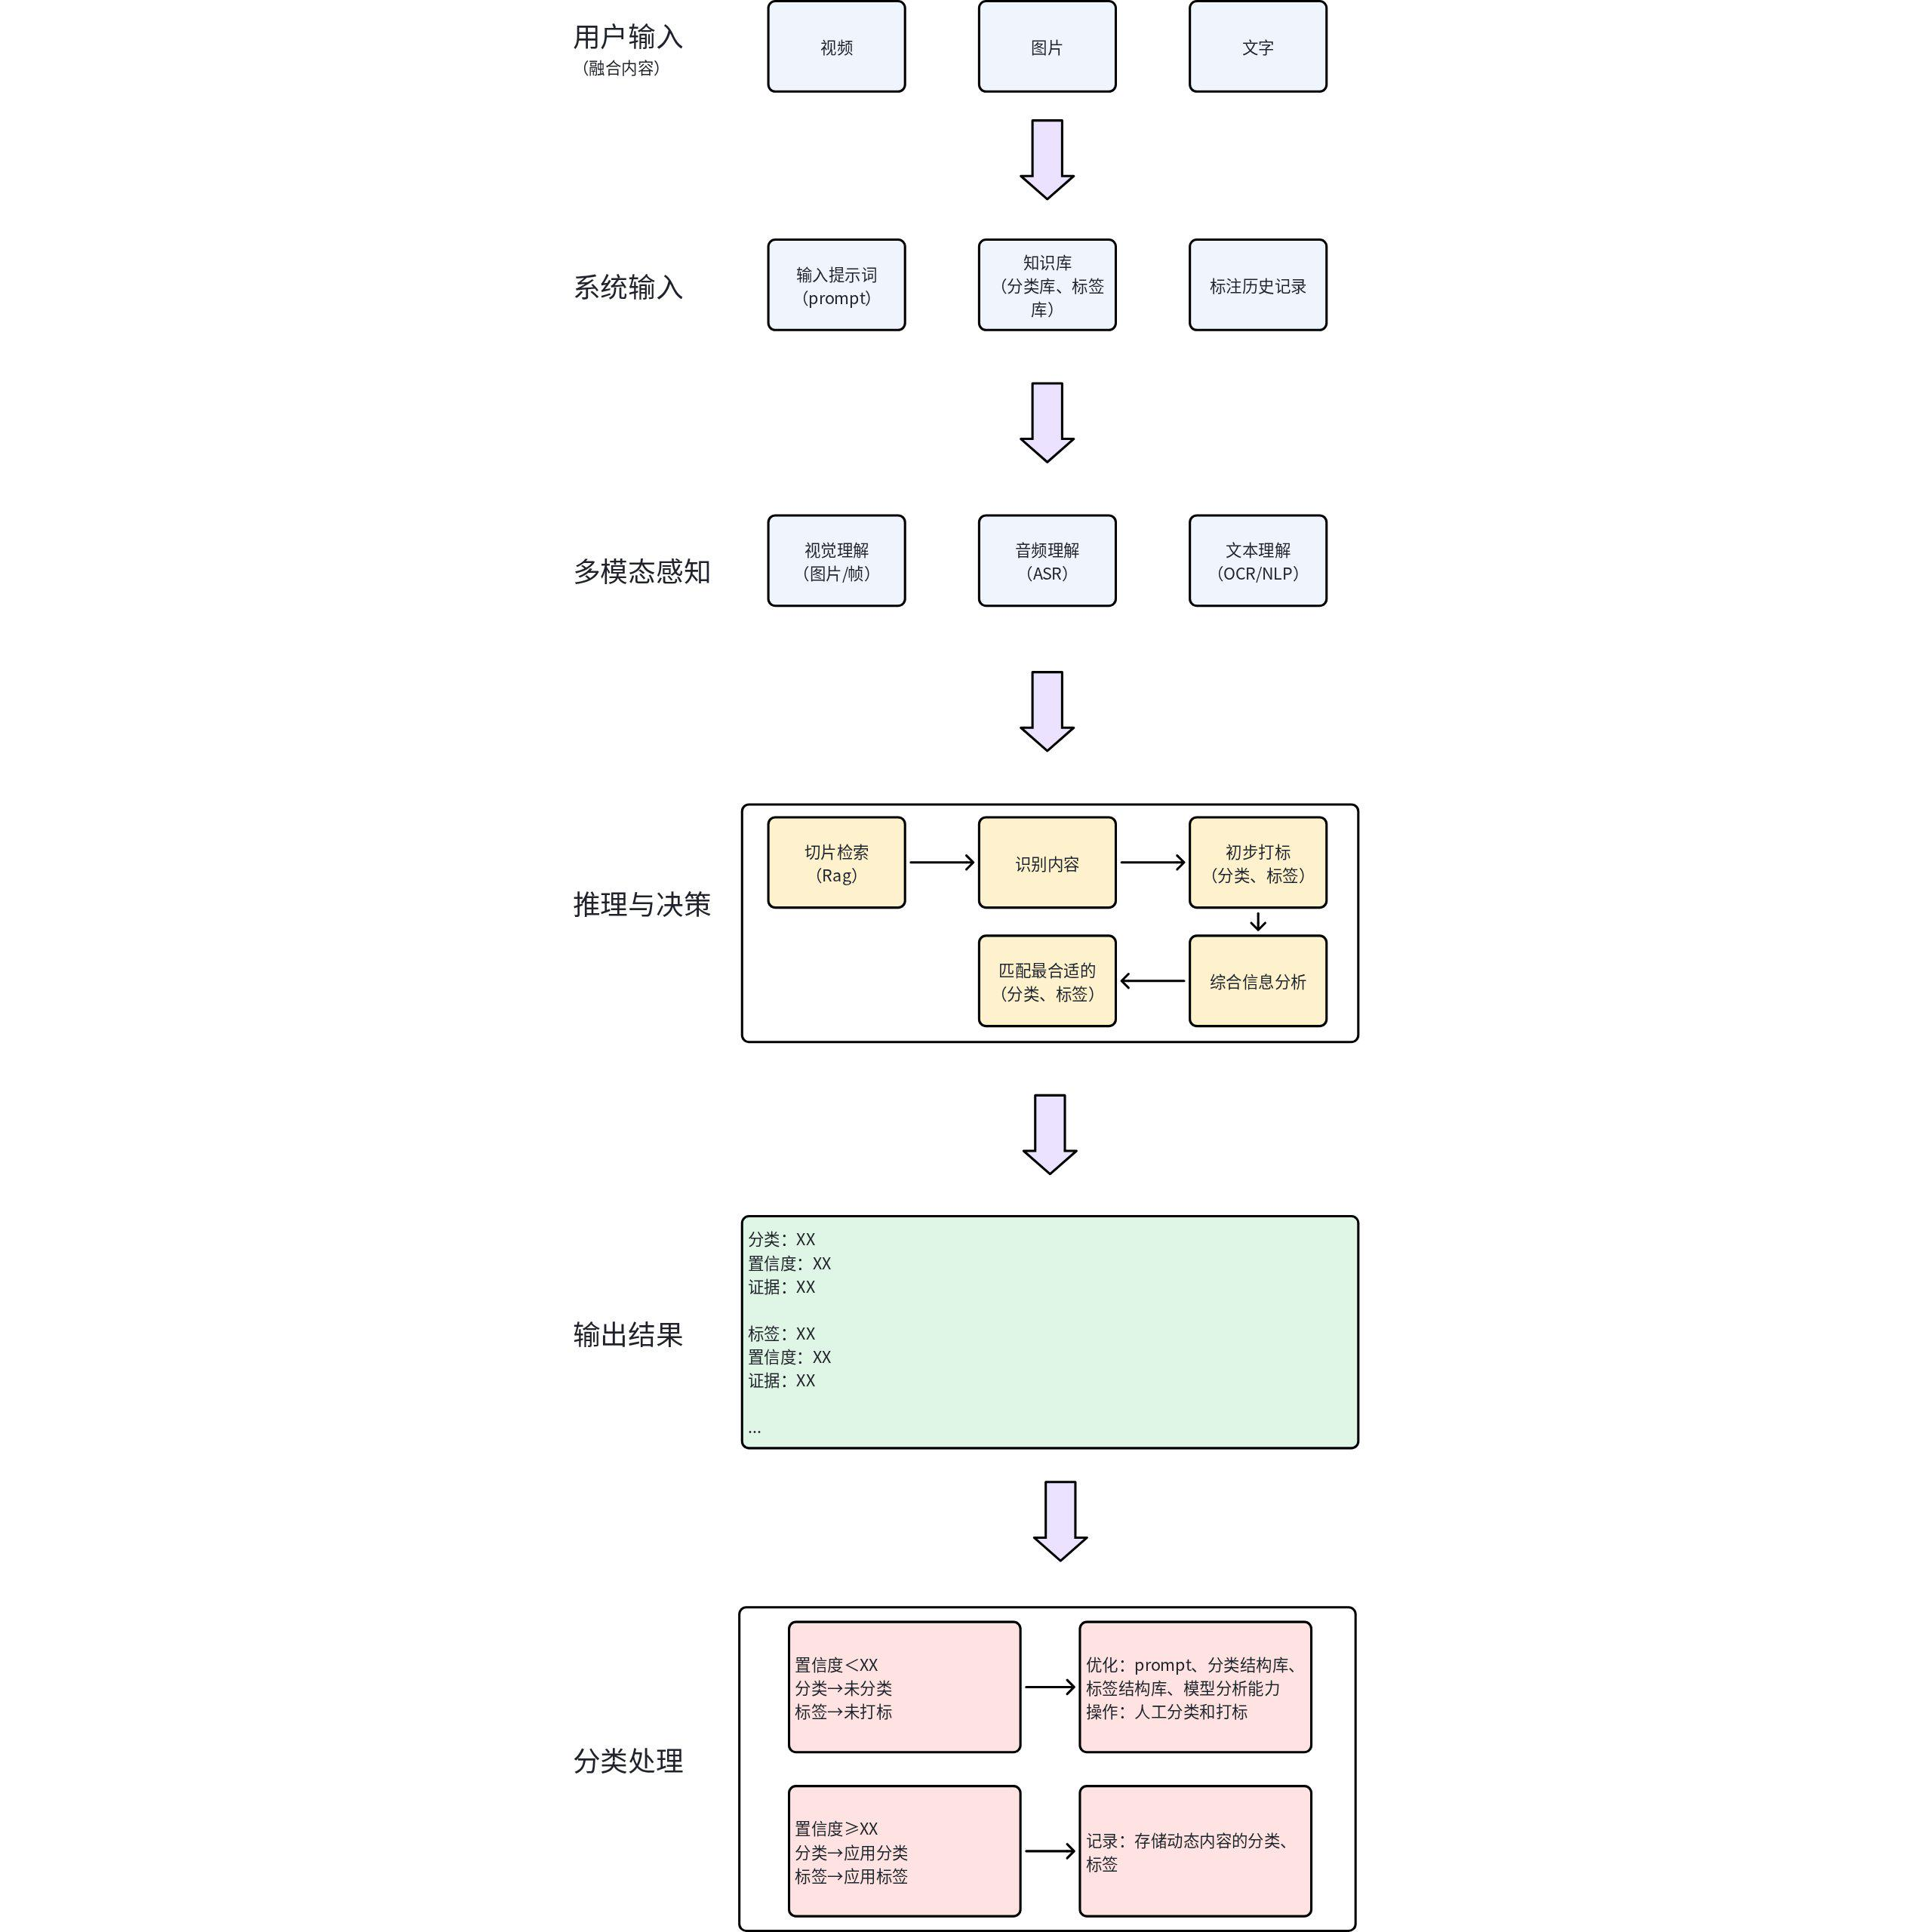

一. 分类
规则：围绕三大内容场景（电商、任务、日常）设计分类，且分类需符合唯一性、不重叠、相互独立的原则，分类包含（全部、预置分类...、未分类）。一个动态只能打一个一级分类/一个二级分类。
作用：动态列表上方分类筛选；动态推荐算法召回
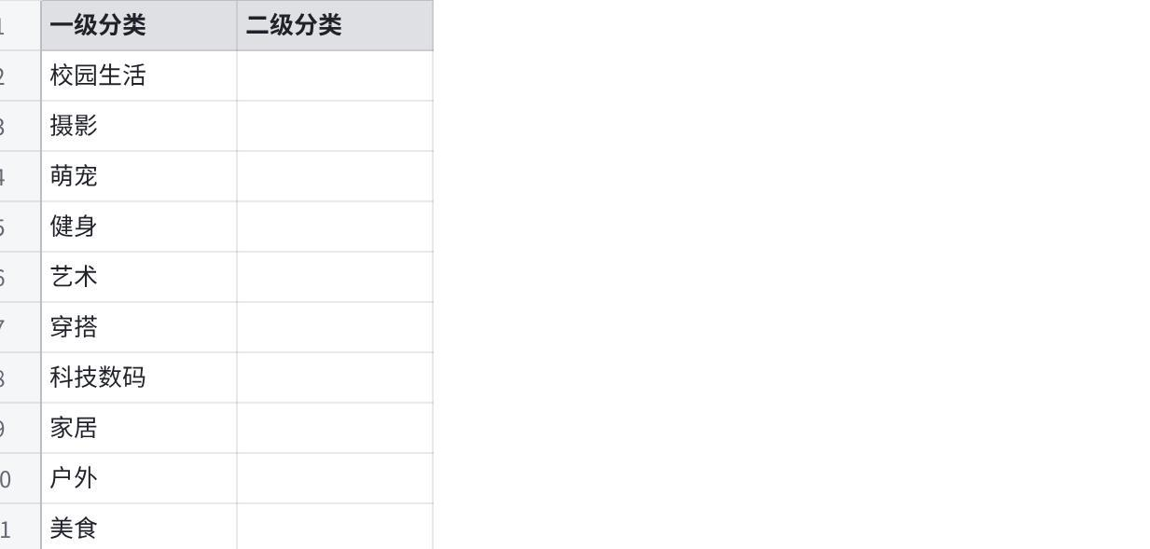
点击图片可查看完整电子表格

二. 标签
规则：围绕三大内容场景（电商、任务、日常）设计标签，且标签需符合扁平化原则，分类包含（预置标签...、未分组）。一个动态只能打5个标签，其中不仅用户端可以自己手动打标签会收录到未分组（仅未匹配到的进入未分组），AI agent同时也需要为动态打入实际标签。
作用：标签合集动态列表；动态推荐算法召回
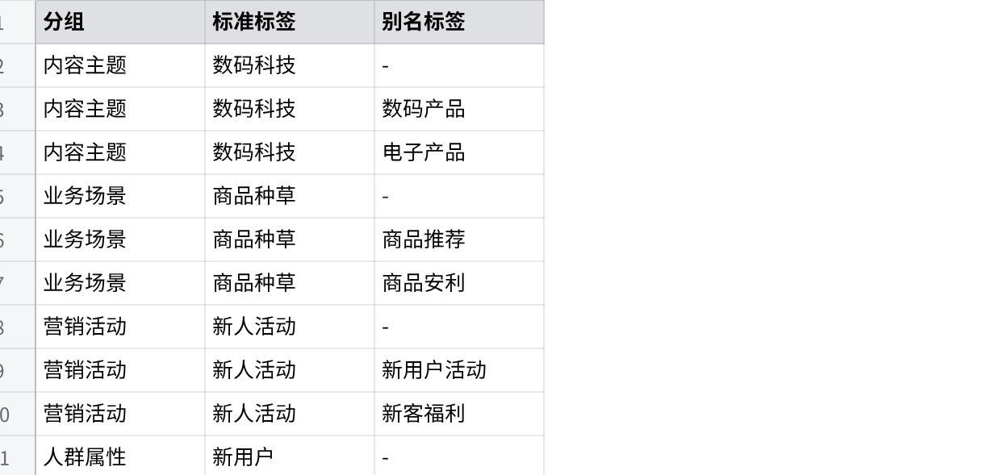
点击图片可查看完整电子表格

三. 提示词
## 角色
你是一个专业的内容理解助手，负责对图片/视频/文字动态内容进行即时、准确的分类标注和标签标注。必须严格遵守下面规则输出。
## 分类标注规则
1.只能从给定的分类库中选1个最匹配的分类，不可自创。
2.如果不存在任何匹配的分类，分类字段输出 "未分类"，置信度设为 0。
## 标签标注规则
1.只能从给定的标签库中选1~5个最匹配的标签（标签按置信度从高到低排序），不可自创。
2.如果不存在任何匹配的标签，标签数组输出为空 []。

## 置信度评分及证据规则
对每个输出的分类和标签都必须给出一个 0.00~1.00 之间的置信度，精确到小数点后两位。置信度综合反映内容与目标项的直接匹配程度、语义明确性和覆盖完整性，具体规则如下：
1.置信度等级与判断依据
- 0.8 – 1.0 高置信度
内容明确、直接地包含了该分类/标签的核心特征，或存在极强暗示且无合理歧义。
例：文字直接写明“在图书馆自习”，图片呈现书架、书桌；或文字“期末冲刺”配书本成堆的画面，可明确推定为“学习”。
- 0.6 – 0.79 中等置信度
内容有部分线索指向该分类/标签，关联性一般，或同时存在其他可能的解释，需要一定推理。
例：文字“出校门买奶茶”，从“出校门”推断校园场景，但主体活动发生在校外，仍有校园关联。
- 0.5 – 0.59 低置信度
内容仅微弱关联该分类/标签，推理链较长，或属于画面边缘、附带元素。
例：自拍背景角落现操场一角，虽涉及“操场”但非主题，可给低置信度。
- 低于 0.5 视为无效匹配
当最佳匹配的置信度低于 0.5 时，视为不匹配。
分类此时输出 "未分类"，置信度 0；标签则不加入输出列表。
2.证据原则
- 证据必须引用内容中的具体信息，如文本关键词、画面描述、行为动作等，禁止空洞描述。
- 分类和标签的证据需分开给出，且证据强度应与置信度等级一致（高置信度→直接证据，中/低置信度→可含合理推理）。
## 打标执行流程
1. 完整分析输入的图文、视频、文字内容。
2. 遍历分类库和标签库，筛选出可能匹配的项。
3. 根据置信度评分规则，为每一候选项打分并保留最高置信度的分类，以及置信度≥0.5且排序前5的标签。
4. 严格按照下方输出格式生成 JSON，绝对不输出任何额外文字、解释或说明。
## 输出格式
你只能输出一个严格的 JSON 对象，格式如下：
分类：校园生活
置信度：0.95
证据：文字提到'在教室上课'，画面呈现课桌椅和黑板，明确属于校园场景。

标签：学习
置信度：0.99
证据：文字'备考中'和桌面上的书本、笔记直接表明学习活动。

标签：教室
置信度：0.89
证据：背景可见黑板、课桌排列，空间特征与教室一致

四. 其他

1. 规则引擎：评估置信度
维度一：证据真实性
检查证据中引用的关键词，是否真的出现在内容原文中（文本内容直接字符串匹配，多模态内容可暂用抽样的OCR/ASR文本匹配）。
- 匹配度 ≥ 80%：系数 = 1.0
- 匹配度 50%-80%：系数 = 0.8
- 匹配度 < 50%（即大部分证据是编造的幻觉）：系数 = 0.4，并标记为可疑。
维度二：标签自洽性
检查标签与证据之间是否存在矛盾。比如标签是“美食”，证据却是“游戏画面”，则为冲突。
- 用简单的关键词共现规则判断。例如建立标签-关键词映射库：“美食”对应{吃、食物、美味、料理……}，若证据中完全不包含映射库中任何词，则判定为可能错标。
- 无冲突：系数 = 1.0
- 疑似冲突：系数 = 0.7
维度三：输出稳定性
检查JSON格式是否正确、标签是否在预设列表中、自评分数是否在0-1之间。
- 完全合规：系数 = 1.0
- 格式小错但可自动修复：系数 = 0.9
- 完全无法解析：直接丢弃，置信度记为0
维度四：计算最终置信度
Final_Conf = LLM自评分数 × min(证据真实性系数, 标签自洽性系数, 输出稳定性系数)
只要有一个维度亮红灯（系数低），最终置信度就会被拉低，无需复杂加权。而且全部计算都是规则，零额外API成本。

2. 问题
如何训练能保证agent输出的稳定性、一致性？
用非思考模型，保证结果输出速度？

